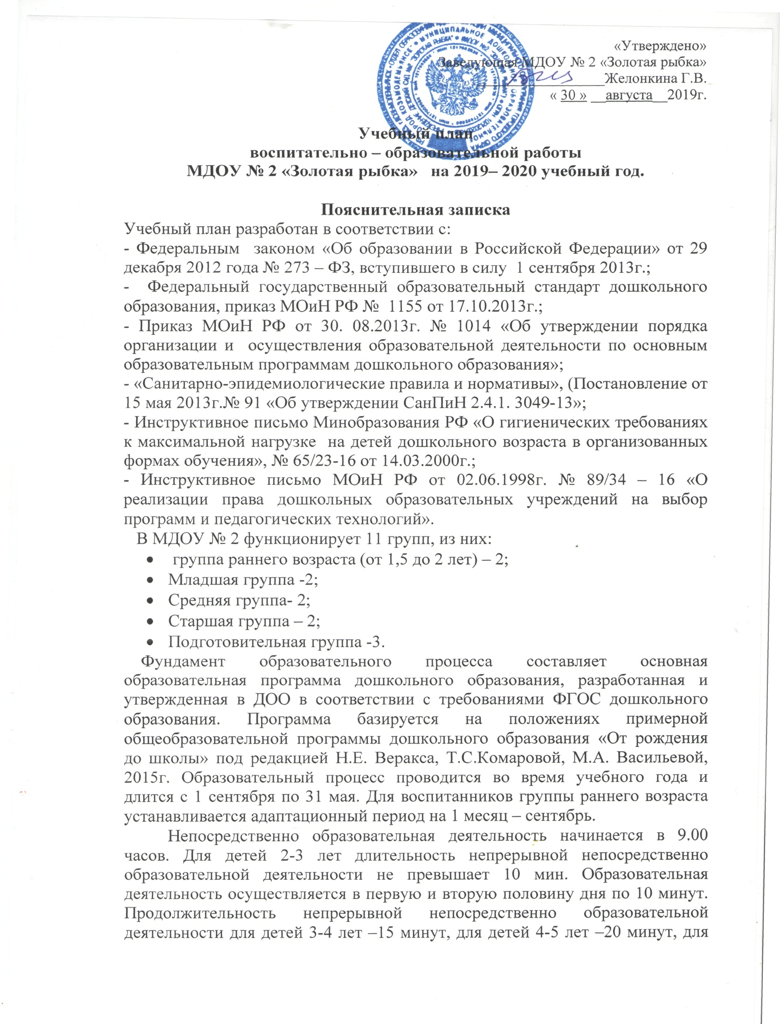

детей от 5 до 6 лет - 25 минут. Для детей 6-7 лет –30 минут. Максимально допустимый объем образовательной нагрузки в первой половине дня для детей 3-4 лет – 30 мин, а для детей 4-5 лет 40 мин. соответственно. В середине времени отведённого на непрерывную непосредственно образовательную деятельность, проводятся физкультурные минутки. Перерывы между периодами непосредственно образовательной деятельности – 10 минут. Образовательная деятельность с детьми старшего дошкольного возраста осуществляется во второй половине дня после сна. Ее продолжительность составляет 25- 30 минут.
В середине учебного года для детей организуются каникулы с 1 по 12 января.
В конце учебного года (3 и 4 недели) осуществляются мониторинговые исследования качества освоения образовательной программы.
Летняя оздоровительная работа продолжается с 1 июня по 31 августа. В летний период непосредственно образовательная деятельность осуществляется в образовательных областях «Физическое развитие», (тематический модуль «Физкультура»), «Художественно – эстетическое развитие» (тематический модуль «Музыка»).
В части формируемой участниками образовательных отношений учебного плана реализуются направления: физическое и художественно – эстетическое. Занятия в студиях и кружках проводятся во второй половине дня, соответственно с детьми группы старшего дошкольного возраста.
Кружковая работа проводится с учетом индивидуальных особенностей детей , их интересов, потребностей и желаний родителей.
Преподаватели используют программы дополнительного образования:
- по изобразительной деятельности: модифицированная программа художественного воспитания, обучения и развития детей 3-7 лет «Симфония цвета» (из опыта работы детского сада).
- по музыкальной деятельности парциальная программа «Ладушки: программа всестороннего музыкального воспитания и образования» авт. Каплунова И.М., Новоскольцева И.А.

Группа  Виды НОД | группа раннего возраста | Младшая  группа | Средняя  группа |  | Старшая  группа |  | Подготовите  льная
Инвариантная (обязательная часть)
Познавательное развитие
Формирование элементарных математических представлений | - | 1/36 |  | 1/36 |  | 1/36 |  | 2/72
Ознакомление с окружающим миром | 1/72 | 1/36 |  | 1/36 |  | 2/72 |  | 2/72
Речевое развитие
Развитие речи | 2/72 | 1/36 |  | 1/36 |  | 2/72 |  | 2/72
Художественно – эстетическое развитие
Рисование | 1/36 | 1/36 |  | 1/36 |  | 2/36 |  | 2/36
Лепка | 1/36 | 0,5/18  чередуется с аппликацией |  | 0,5/18  чередуется с аппликацией |  | 0,5/18  чередуется с аппликацией |  | 0,5/18  чередуется с аппликацией
Аппликация | - | 0,5/18  чередуется с лепкой |  | 0,5/18  чередуется с лепкой |  | 0,5/18  чередуется с лепкой |  | 0,5/18  чередуется с аппликацией
Музыка | 2/72 | 2/72 |  | 2/72 |  | 2/72 |  | 2/72
Физическое развитие
Физ. культура  в помещении  Физ. культура  на воздухе | 2/72  1/36 | 2/72  1/36 |  | 2/72  1/36 |  | 2/72  1/36 |  | 2/72  1/36
ИТОГО: | 10/360 | 10/360 |  | 10/360 |  | 13/468 |  | 14/504
Часть, формируемая участниками образовательных отношений
Кружок по изодеятельности «Пчелка» | - | - |  | - |  | 1/36  не более 25 минут |  | 1/36  не более 30 мин
Кружок по музыкальной деятельности  «Фасолинка» | - | - |  | - |  | 1/36  не более 25 минут |  | 1/36  не более30 минут
Кружок по музыкальной деятельности  «Звездочки» | - | - |  | - |  | 1/36  не более 25 минут |  | 1/36  не более30 минут
ИТОГО: |  |  |  |  |  | 1/36 |  | 1/36
ИТОГО максимальный объем образовательной нагрузки |  |  |  |  |  | 14/504 |  | 15/540
Продолжительность ООД | не более 10 минут | не более 15 мин. |  | не более 20 мин. |  | не более 25 мин. |  | не более 30 мин.
Максимально допустимый объем образовательной нагрузки в первой половине дня | 20 минут  с перерывами между периодами ООД не менее 10 мин. | 30 минут с перерывами между периодами ООД не менее 10 мин. |  | 40 минут с перерывами между периодами ООД не менее 10 мин. |  | 45 минут с перерывами между периодами ООД не менее 10 мин. |  | 90 минут с перерывами между периодами ООД не менее 10 мин.
Максимально допустимый объем образовательной нагрузки во второй половине дня |  |  |  |  |  | 25 минут |  | 30 минут
Объем недельной образовательной нагрузки | 1 час  40 мин. | 2 часа  30 мин. |  | 3 часа  20 мин. |  | 4 часа  15 мин. |  | 7 час.  30 мин

